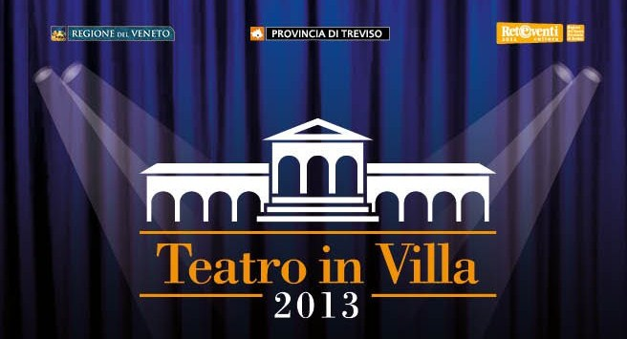
COMUNICATO STAMPA n. 1 del 12.6.13
Venerdì 14 giugno – ore 21.15
VOLPAGO DEL MONTELLO
Villa Spineda ora Veneto Banca – Località Venegazzù
(Maltempo: Teatro Parrocchiale Venegazzù)
CLASSICA FOR DUMMIES
(MUSICA CLASSICA PER SCRITERIATI)
MICRO BAND
Con Luca Domenicali e Danilo Maggio
Dopo un corteggiamento durato le centinaia di spettacoli effettuati nel corso di una strepitosa carriera, Microband decide infine di dedicare un intero spettacolo alla musica classica, e lo fa alla sua maniera, con le sue irresistibili gags, le sue magiche invenzioni, e quella vena di comica follia che tanto li ha fatti apprezzare dai pubblici dei teatri europei e da quello dei più prestigiosi festival internazionali.
Musica classica " for Dummies", o meglio, per "scriteriati", perché nulla è ortodosso in Microband : Luca Domenicali e Danilo Maggio giocano con gli strumenti, li confondono, li mescolano, in un contagio sorprendente e virtuoso; eppure in tanta bizzarria e in tanta abile confusione i brani dei grandi autori acquistano nuova vita e ne escono magicamente esaltati.
Chopin, Brahms, Paganini, Bizet, Rossini, Handel, Mozart, Bach, Ravel, Beethoven, Verdi e tanti tra gli autori delle musiche più clamorosamente belle di tutti i tempi, vengono riproposti per scandalizzare, ma anche per incantare il pubblico della ‘Classica’.
Ma "Classica for Dummies" sarà una piacevolissima sorpresa anche per quelli che, pensando che la "Classica" sia una musica noiosa e per bacchettoni, scopriranno invece quanto possa essere frizzante e divertente, anche "eversiva" nell'esilarante rilettura che ci viene offerta da questi due funamboli del pentagramma.
Certo possiamo dire che quelli che il Frankfurter Allgemeine ha definito “I Fratelli Marx della musica comica” e che l'Herald Tribune inserisce "nella tradizione di Laurel & Hardy e di Spike Jones", hanno avuto un’ottima idea per festeggiare i 30 anni di carriera!

INGRESSO: Intero € 7 – Ridotto € 5
TEATRO IN VILLA - 347/1524429 – info@omonero.it – www.omonero.it

